## 基本的递归算法

1. 完成二项式公式计算，即Ckn=Ck−1n−1+Ckn−1Cnk=Cn−1k−1+Cn−1k. 公式解释：为了从n个不同元素中抓取k个元素(CknCnk)，可以这样考虑，如果第一个元素一定在结果中，那么就需要从剩下的n-1个元素中抓取k-1个元素(Ck−1n−1Cn−1k−1)；如果第一个元素不在结果中，就需要从剩下的n-1个元素中抓取k个元素(Ckn−1Cn−1k)。   
   要求分别采用以下方法计算，并进行三种方法所需时间的经验分析。
   1. 直接采用递归算法
   2. 采用备忘录方法
   3. 采用迭代算法
2. 绘制一个简单的分形树：   
   如下图所示，先垂直绘制一根线段，然后在线段长度的三分之一处和三分之二处分别以固定夹角绘制另外两根线段，长度分别为原线段的2/3. 如此反复，直至线段长度小于某个较小的值。其中，线条颜色以及长度，夹角（例如产生某个范围的随机数）都可以自行进行微调。如果树枝不够丰满，可以自行增设。

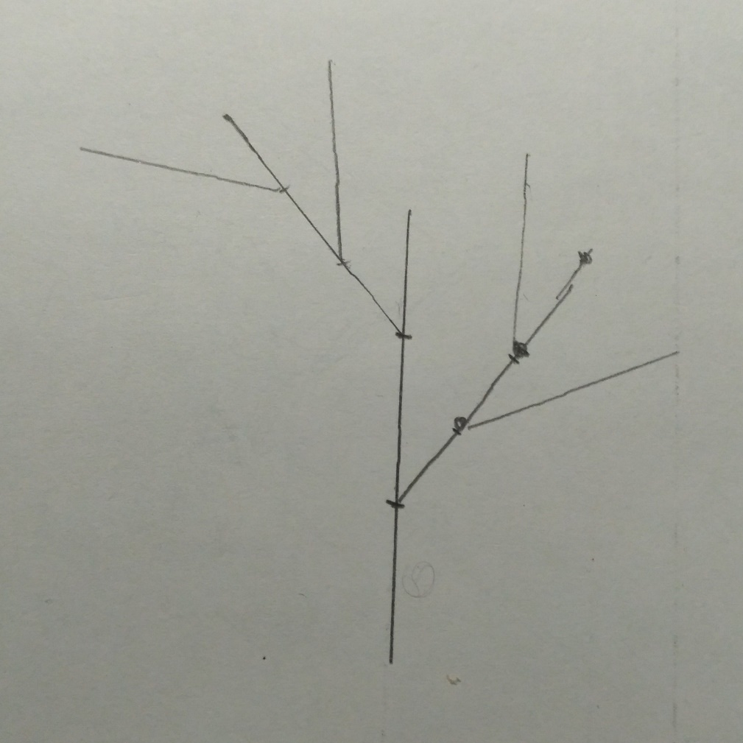

## 遍历

1. 强连通分量   
   判定一个有向图是否存在强连通分量，并且给出所有的强联通分量。请参考教材深度优先遍历一节后的习题说明。
2. 西蒙.丹尼斯.泊松是著名的法国数学家和物理学家。据说在他遇到某个古老的谜题之后，就开始对数学感兴趣了，这个谜题是这样的：给定一个装满水的8品脱壶以及两个容量分别为5品脱和3品脱的空壶，如何通过完全灌满或者到空这些壶从而使得某个壶精确地装有4品脱的水？用广度优先查找来求解这个谜题。要求在输出结果中包含广度优先的遍历过程（结点的遍历顺序）。
3. 用户输入4位个位数（1～9），四个数之间只能通过+,-,*,/运算进行连接，请输出四则运算表达式，其求值结果为24。然后输出所有求值结果为24的组合。
4. 填九宫格。将1-9的数字填入图示表格中，使得每一行每一列以及对角线上的和都相等。   
   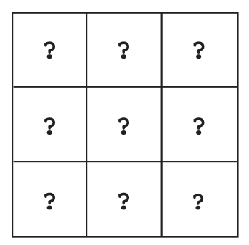

## 动态规划

1. 商店中每种商品都有标价。例如，一朵花的价格是2元，一个花瓶的价格是5元。为了吸引顾客，商店提供了一组优惠商品价。优惠商品是把一种或者多种商品分为一组，并降价销售。例如，3朵花的价格不是6元而是5元。2个花瓶加1朵花的优惠价是10元。试设计一个算法，计算出某一顾客所购商品应付的最少费用。

输入1：为三元组的集合：{(C，K，P），（C, K, P)}。其中C为商品编码，K为想要购买的数量，P为商品正常单价。表示你要购买的商品。

输入2：优惠活动清单：{(C1, K1, C2, K2, C3, K3,…, P1), (C2, K2,…,P2),…}。例如，花的编号为7,则优惠“3朵花的价格是5元”表示为(7,3,5). 花瓶的编号为8, “2个花瓶加1朵花的优惠价是10元”表示为（7,1,8,2，10）   
输出：最少费用。

1. 长江游艇俱乐部在长江上设置了n个游艇出租站1,2,…,n。游客可在这些游艇出租站租用游艇，并在下游的任何一个游艇出租站归还游艇。游艇出租站i到游艇出租站j之间的租金为r(i,j)，1≤i<j≤n1≤i<j≤n。试着设计一个算法，计算处从游艇出租站1到游艇出租站n所需要的最少租金。   
   输入：n和相应规模的r(i,j) 。注意j>i，所以r(i,j)只有n-1行。例如:
   1. 3
   2. 5 15
   3. 7

表示n=3,   
r(1,2) = 5   
r(1,3) = 15   
r(2,3) = 7   
输出：最少租金

1. 如果一个子序列从左向右和从右向左读都一样，则称之为回文。例如，序列ACGTGTCAAAATCG有很多回文子序列，比如ACGCA和AAAA。请给出一个算法，求出最长的回文子序列。
2. 基因序列比较   
   人类基因由4种核苷酸，分别用字母ACTG表示。要求编写一个程序，按以下规划比较两个基因序列并确定它们的相似程度。即两给出两个基因序列AGTGATG和GTTAG，它们有多相似呢？测量两个基因的相似度一种方法称为对齐。使用对齐方法可以在基因的适当位置加入空格，让两个基因的长度相等，然后根据基因的分值矩阵计算分数。

| **Base** | **A** | **C** | **G** | **T** | **-** |
| --- | --- | --- | --- | --- | --- |
| A | 5 | -1 | -2 | -1 | -3 |
| C | -1 | 5 | -3 | -2 | -4 |
| G | -2 | -3 | 5 | -2 | -2 |
| T | -1 | -2 | -2 | 5 | -1 |
| - | -3 | -4 | -2 | -1 | * |

1. 比较AGTGATG与GTTAG:
   1. 第一种对齐方案为：   
      首先可以给AGTATG插入一个空格得：AGTAT-G   
      GTTAG插入3个空格即得：-GT--TAG   
      上面的匹配分值为:-3+5+5+(-2)+(-3)+5+(-3)+5=9.
   2. 第二种对齐方案为：   
      AGTGATG   
      -GTTA-G   
      得到的分值为：(-3)+5+5+(-2)+5+(-1)+5=14.   
      当然还有其它对齐方式，但以上对齐方式是最优的，所以两个基因的相似度就为14。
2. 区间调度问题

有nn项工作，每项工作分别在sisi开始，fifi结束。对每项工作，你都可以选择参加或不参加，但选择了参加某项工作就必须至始至终参加全程参与，即参与工作的时间段不能有重叠(即使开始的时间和结束的时间重叠都不行)。

这个问题在贪心算法一节习题中出现过。原来的目标是使得你能参与的工作数量最多。但是现在我们对每个工作赋予一个权值，它可能表示这项工作你能获得的报酬。请问，你应该选择哪些工作，才能使得你获得的报酬最多。

这个问题也被称为区间调度问题。如图1，按照贪心策略，先后选择活动1和活动3，它们是相容的，但是你能获得的总报酬为2, 没有只从事工作2获得的报酬多。请你设计算法，帮助我们选择最优的活动方案。   
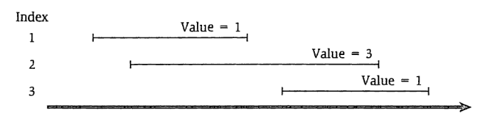  
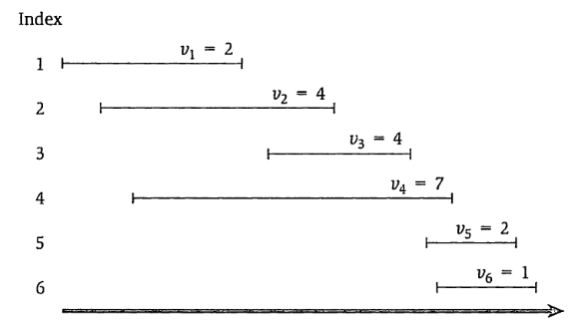

## 分支定界和回溯

1. 设某一机器由n个部件组成，每一种部件都可以从m个不同的供应商处购得。设wijwij是从供应商j处购得的部件i的重量，cijcij是相应的价格。设计一个优先队列式分支限界法，给出的总价格不超过d的最小重量机器设计。   
   输入：第一行输入三个整数n, m, d。接下来的2×n行，每行m个数，前n行是c，后n行是w。   
   例如，
   1. 输入文件示例：
   2. 3 3 4
   3. 1 2 3
   4. 3 2 1
   5. 2 2 2
   6. 1 2 3
   7. 3 2 1
   8. 2 2 2
   9. 输出文件示例：
   10. 4
   11. 1 3 1
2. 假设有nn个任务由kk个可并行工作的机器完成。完成任务ii需要的时间为titi。试设计一个算法找出完成这nn个任务的最佳调度，使得完成全部任务的时间最早。   
   例如，输入为
   1. 7 3
   2. 2 14 4 16 6 5 3

表示有7个任务，有3台可并行工作的机器。每个任务需要的完成时间在第二行。   
输出文件示例

* 1. 17

1. 实现旅行销售商问题的分支限界算法。参考教材描述。

## 附加题目

1. 在一个（k≥0）个方格组成的棋盘中，恰有一个方格与其他方格不同，称该方格为特殊方格。显然，特殊方格在棋盘中可能出现的位置有种，因而有4k种不同的棋盘，图a所示是k=2时16种棋盘中的一个。棋盘覆盖问题（chess cover problem）要求用图 (b)所示的4种不同形状的L型骨牌覆盖给定棋盘上除特殊方格以外的所有方格，且任何2个L型骨牌不得重叠覆盖。   
   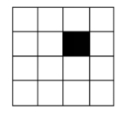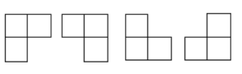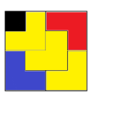
2. 地图着色问题   
   1．设计内容：   
   已知中国地图，对各省进行着色，要求相邻省所使用的颜色不同，并保证使用的颜色总数最少。   
   2．设计要求：   
   （1）设计该问题的核心算法；   
   （2）设计可视化的界面，界面中能显示和区分中国地图中各省、市、自治区；   
   （3）程序能正确对地图着色。
3. 学校超市选址问题（带权有向图的中心点）   
   设计内容：对于某一学校超市，其他各单位到其的距离不同，同时各单位人员去超市的频度也不同。请为超市选址，要求实现总体最优。   
   设计要求：   
   （1）设计该问题的核心算法；   
   （2）设计可视化的界面，界面中能有效显示学校超市可设立的地点和各单位的位置以及它们之间的有效路径；   
   （3）程序能自动计算出最优设立点，并最好以图示化方式演示。
4. 设计一个演示系统动态演示快速排序、归并排序的执行过程。
5. 设计一个演示系统动态演示最长公共子序列以及矩阵链相乘的执行过程。（演示填表的过程）